Лабораторная работа № 3

«Моделирование систем управления в пакете Simulink»

Цели работы
- освоение методов моделирования линейных систем в пакете Simulink
Задачи работы
- научиться строить и редактировать модели систем управления в пакете Simulink
- научиться изменять параметры блоков
- научиться строить переходные процессы
- научиться оформлять результаты моделирования
- изучить метод компенсации постоянных возмущений с помощью ПИД-регулятора

Выполнение работы

Рассматривается система регулирования уровня жидкости в резервуаре:

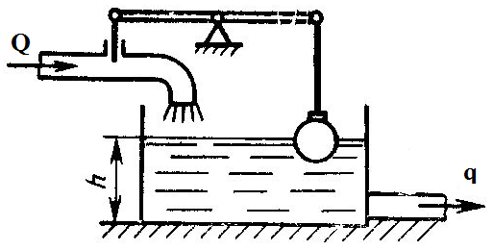

Используются следующие обозначения:
Q – поток жидкости, поступающей в резервуар;
q – отток жидкости из резервуара;
S₀ – площадь поперечного сечения резервуара;
V – объем жидкости в резервуаре;
t – время работы системы;

$H=\frac{V}{S_{0}}=\frac{Qt}{S_{0}}$ - уровень жидкости в резервуаре;

$ΔH=\frac{QΔt}{S_{0}}$ - изменение уровня жидкости в резервуаре;

Рассмотрим вариант, когда в резервуар поступает поток жидкости Q, а отток жидкости отсутствует (q=0), также отсутствует обратная связь (перемещение поплавка не регулирует задвижку крана), при этом формула для уровня жидкости в общем виде может быть представлена следующим образом:

$H=\frac{1}{S_{0}}\int_{0}^{τ}{Q\left(t\right)dt}$, где $τ$ – время, которое наполнялся резервуар.

Построим схему такого варианта конструкции в Simulink:
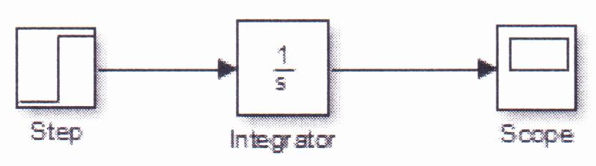
Step – это единичное ступенчатое воздействие (Q при этом предполагается =1);
Integrator – интегрирующее звено;
Scope – выводит график результата от времени.

График должен получиться таким (резервуар наполняется с постоянной скоростью до бесконечности):

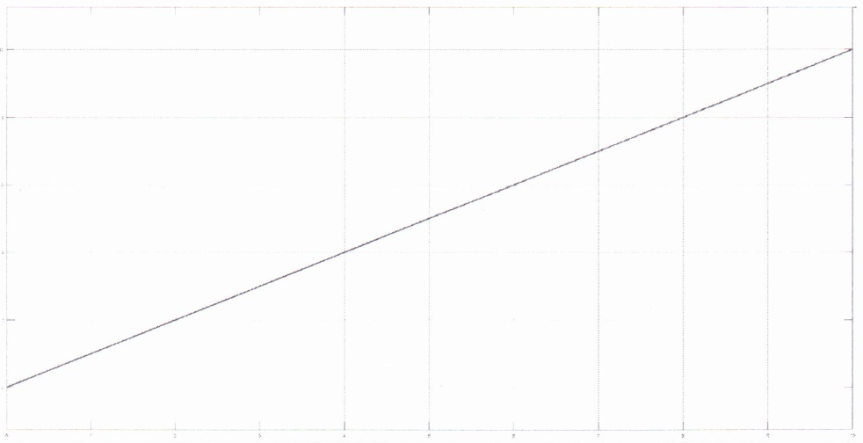

Введем в систему обратную связь (отрицательную):

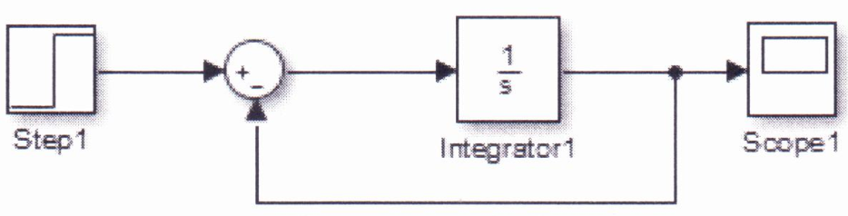

Обратную связь обеспечивает поплавок, подсоединенный к задвижке крана: при уровне воды, соответствующем заданному, задвижка перекрывает кран. Но когда уровень жидкости становится ниже, чем нужно, поплавок опускается вместе с жидкостью, и задвижка открывает кран. Жидкость заполняет резервуар до тех пор, пока поплавок не вернется в исходное состояние.
График работы такой системы:

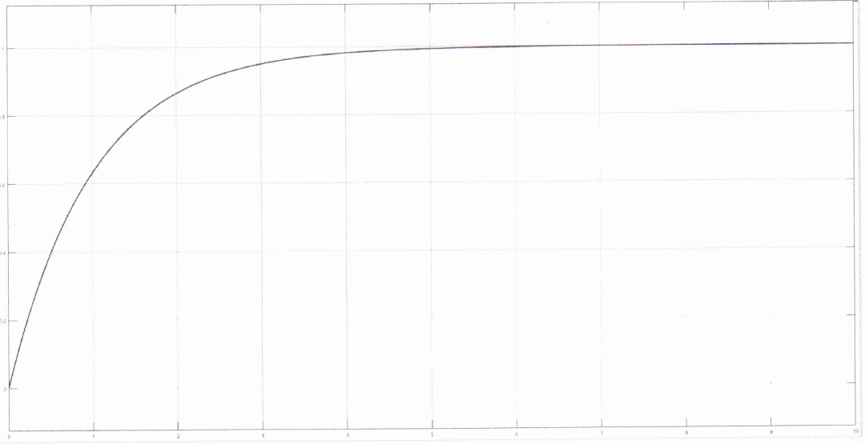
Добавим усилитель с коэффициентом Gain (увеличим поток жидкости, наполняющей резервуар, с Q=1, до Q=Gain):

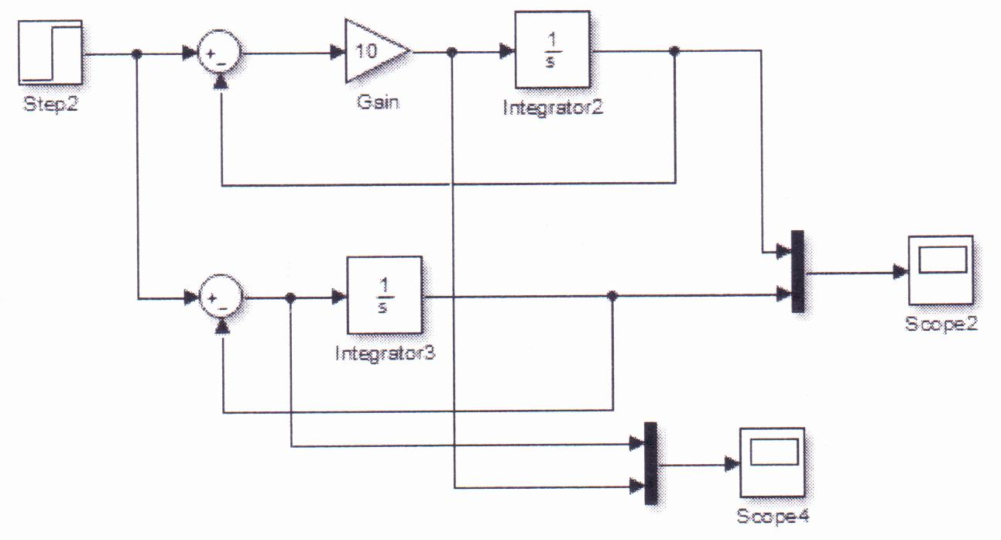

Графики, снятые с осциллографа Scope2, показывают, что резервуар наполняется быстрее (нижний график – без усиления, верхний – с усилением Q=Gain):

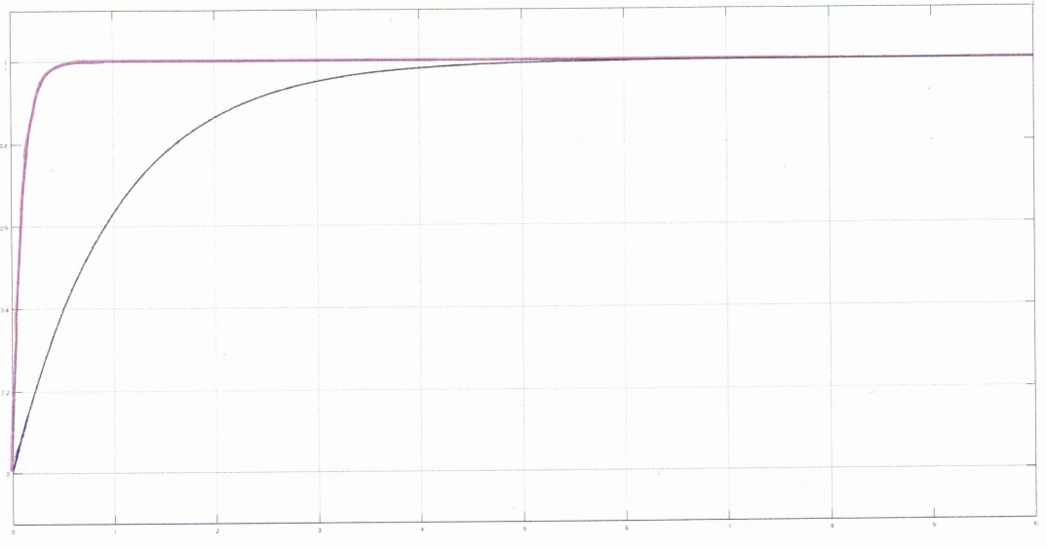

На осциллографе Scope4 можно увидеть изменение потока воды:

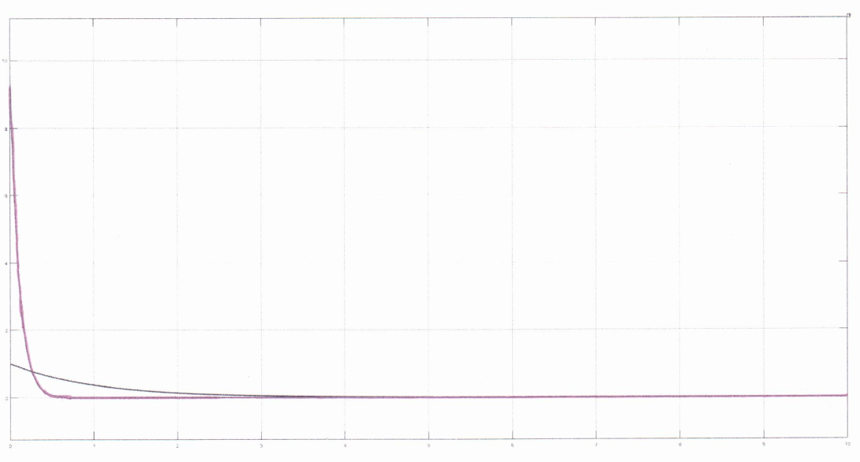
Делать слишком большим коэффициент нельзя, т.к. система может стать неустойчивой. Это можно увидеть в увеличенном масштабе:

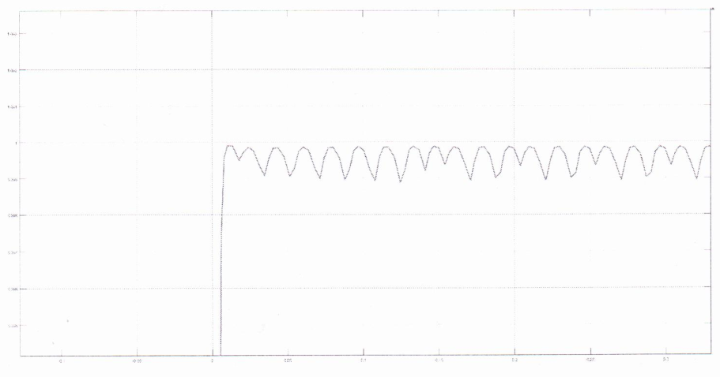

Учтем теперь отток жидкости из резервуара. В этом случае выражение для H следующее:

$$H=\frac{1}{S_{0}}\int_{0}^{τ}{(Q\left(t\right)-q\left(t\right))dt}$$
Отток жидкости, начинающийся с некоторого момента времени, на схеме реализуется следующим образом:
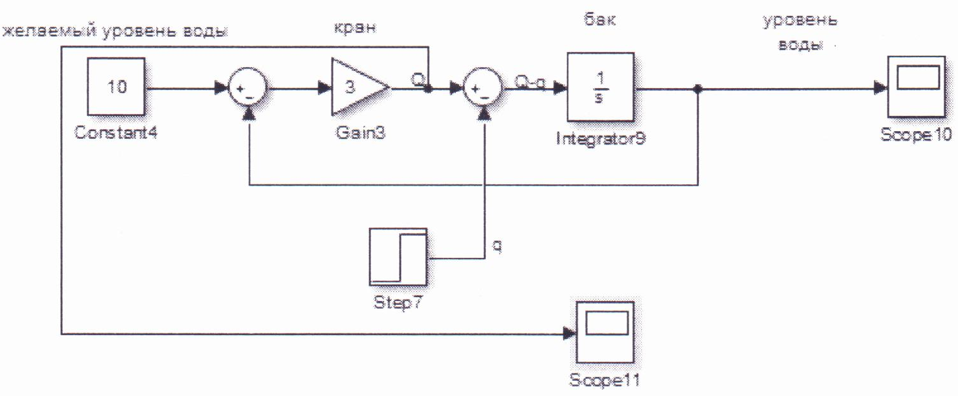

График изменение уровня жидкости в этом случае следующий:
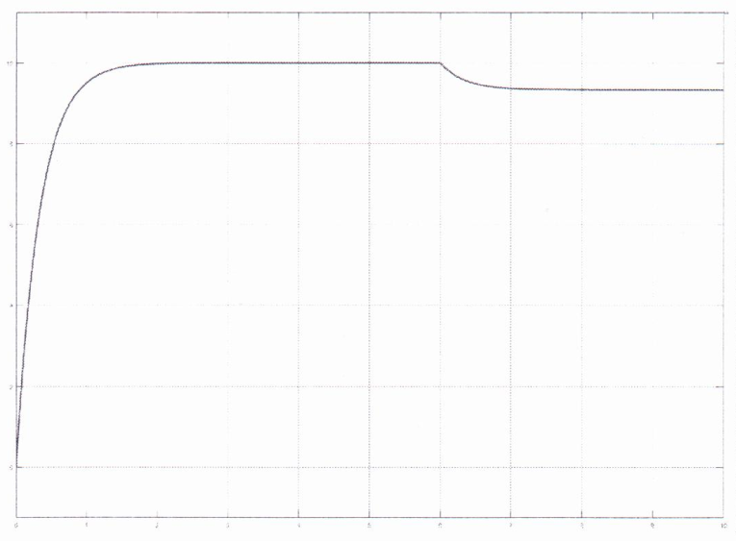
График изменения потока жидкости следующий:

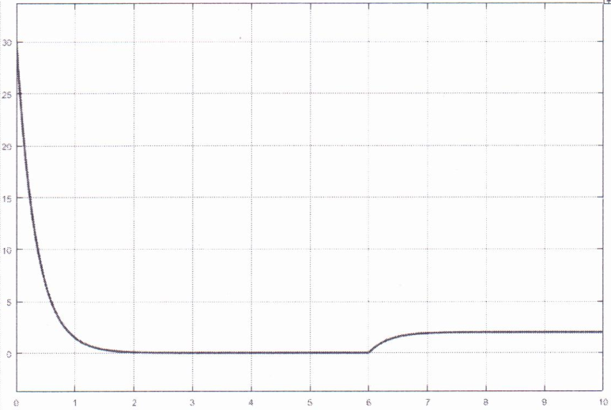

Как следует из вида приведенных графиков, появилась ошибка поддержания уровня жидкости в резервуаре. Для ее устранения можно значительно увеличить коэффициент усиления:

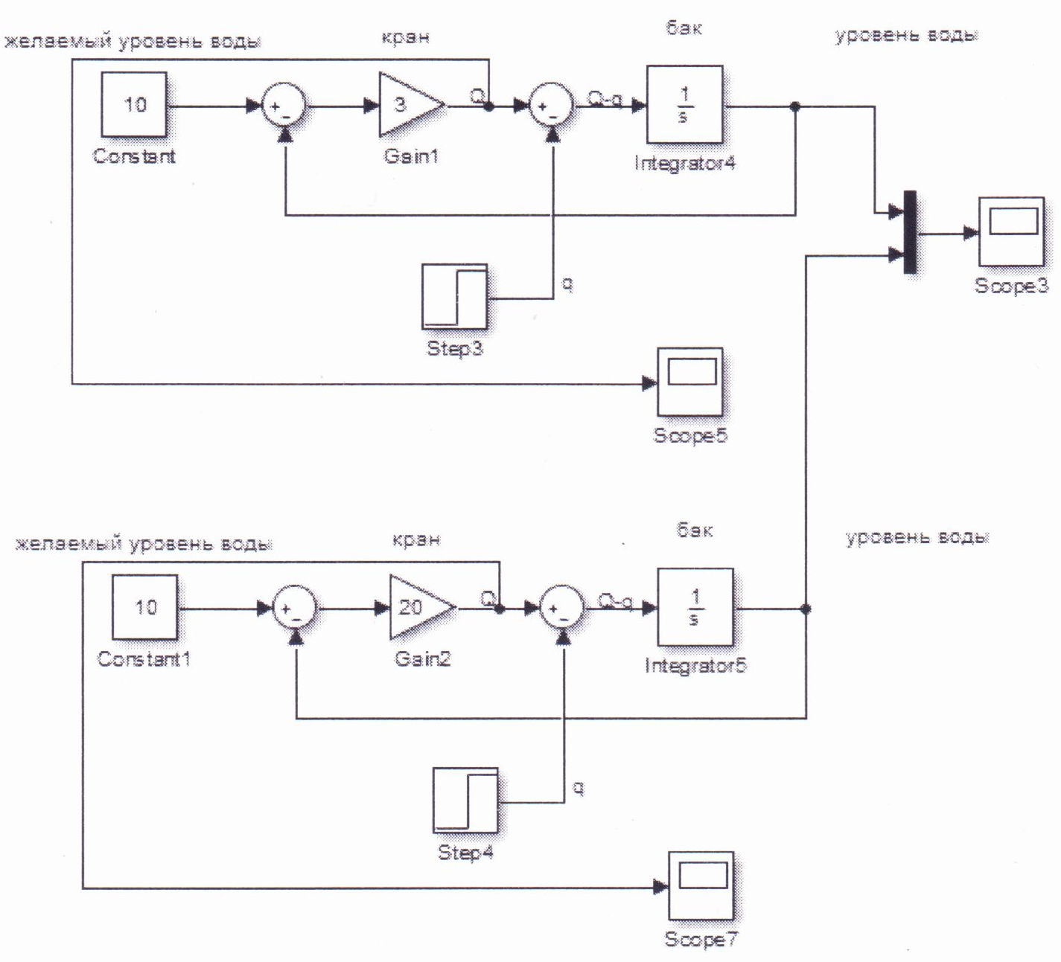

По графику видно, что при увеличении коэффициента усиления ошибка уменьшается. Не стоит, однако, забывать, что большой коэффициент усиления угрожает устойчивости системы (нижний график – К=3, верхний – К=20):

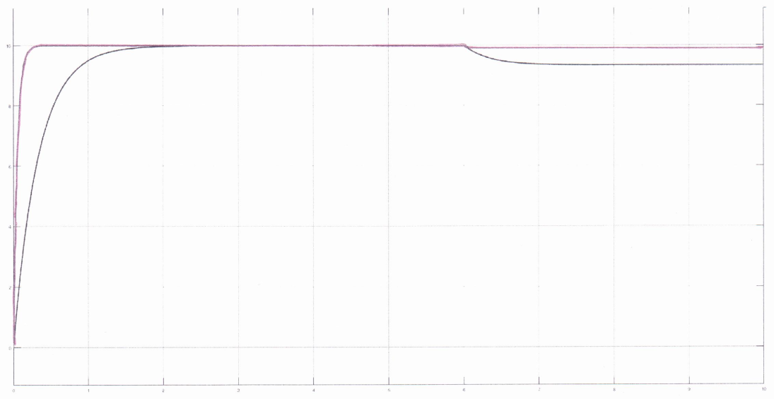

Ошибку можно уменьшить и другим способом – добавив в систему ПИ-регулятор (пропорционально-интегральный регулятор). Он делает так, чтобы поток жидкости был пропорционален как ошибке (с коэффициентом Gain 7), так и ее интегралу (с коэффициентом Gain 8). Видоизмененная схема выглядит следующим образом:

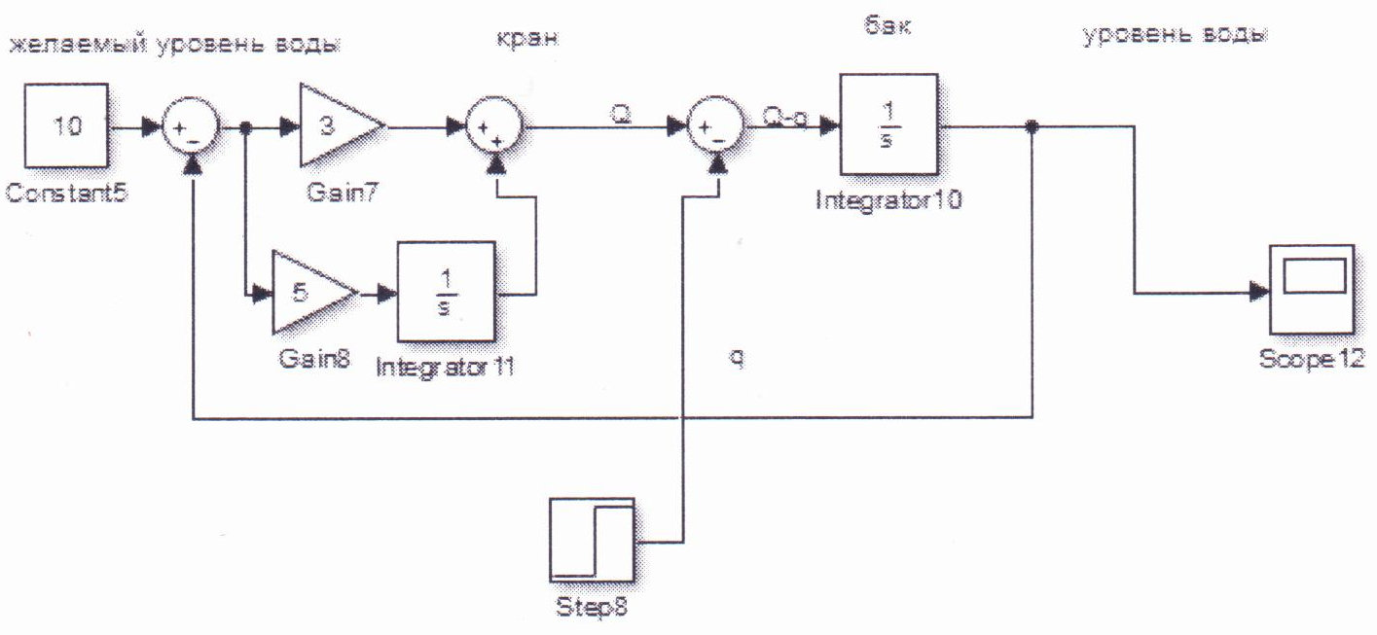

График изменение уровня жидкости в этом случае следующий:

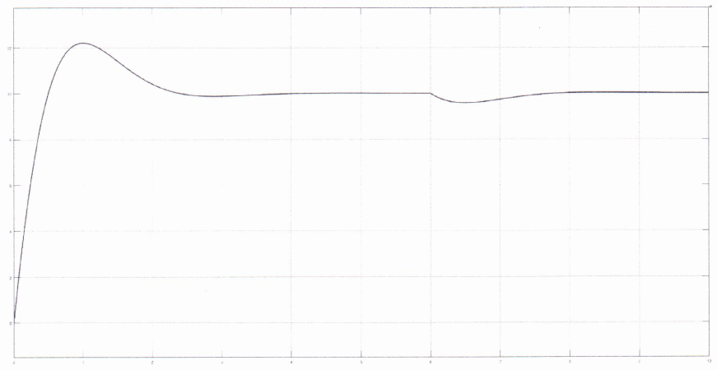
Из вида графика следует, что ошибка поддержания заданного уровня жидкости в конечном итоге исчезла, но на начальном этапе возникло существенное перерегулирование (могло произойти переполнение резервуара). Это говорит о том, что коэффициент усиления Gain8 слишком большой. Выберем другие значения коэффициентов: Gain7=10, Gain8=2:

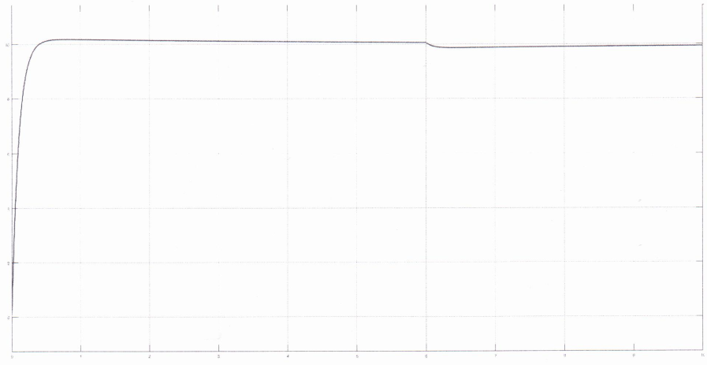

Переполнение стало не таким большим, при этом существенно уменьшилась ошибка регулирования.
Рассмотрим теперь реакцию системы не на ступенчатое входное воздействие, а на синусоидальное (изменение интенсивности оттока жидкости):

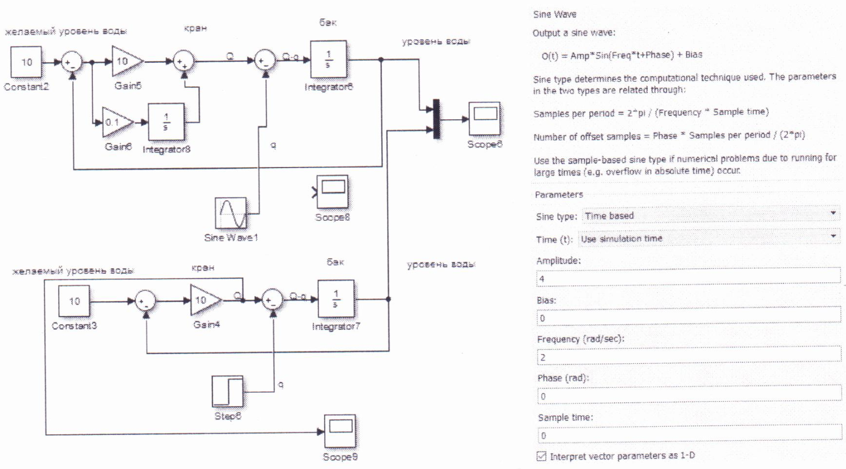
И сравним реакцию на оба воздействия:
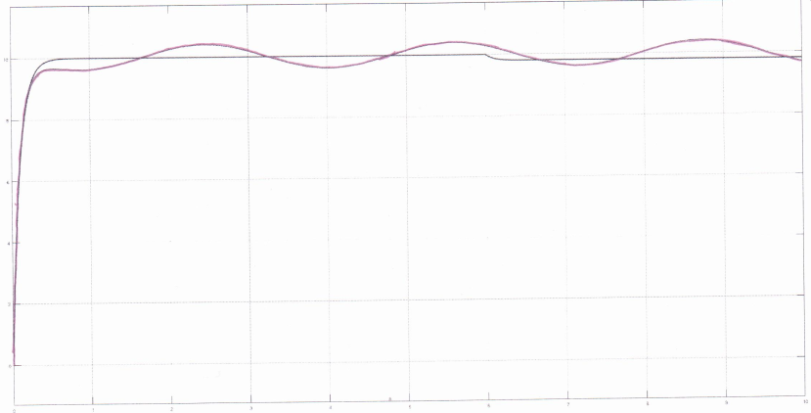
Контрольные вопросы

- Является ли исследуемая в данной работе система системой с обратной связью ? Если да, то как эта связь реализуется конструктивно ? Является ли эта связь положительной или отрицательной и чем это можно доказать ? Если связь отрицательная, как нужно изменить конструкцию, чтобы она стала положительной (и наоборот) ?
- Является ли исследуемая в данной работе система статической или астатической ? Для доказательства приведите соответствующий график. Дать определение статической системы.
- Какими способами удалось сделать систему астатической ? Какие недостатки имеют эти способы: а) с конструктивной точки зрения б) с точки зрения теории автоматического управления ?
- Какие проблемы возможно решить и какие при этом могут возникнуть новые при введении в систему следующих корректирующих звеньев: пропорционального, интегрального, дифференциального с точки зрения качества переходного процесса (его длительности, перерегулирования, статической ошибки), устойчивости системы, чувствительности к измерительным шумам ?

